【事事关心】
重阳老人乐逍遥
吴运泉
（2012年10月22日）

重阳是好日子，文人墨客、名人志士都喜欢在这种秋高气爽时挥写诗文。毛润之《采桑子·重阳》词中说：“人生易老天难老，岁岁重阳。今又重阳，战地黄花分外香。一年一度秋风劲，不是春光，胜似春光，寥廓江天万里霜。”这是本人喜好的诗词之一。早已烂熟于心，随是都能朗诵出来。
重阳又称“重九”。陶渊明《九月闲居诗序》云：“余闲居，爱重九之名。秋菊盈园，而持醪糜由。”曹丕也有重阳文字记载，他在《九月与钟繇书》中写道：“岁月往来，忽复九月九日。九为阳数，而日月并应，俗嘉其名，以为宜于长久，故以享宴高会。”以上都是名人心情好时，所书诗文。杜甫与他们不同，日子过得艰苦，从《九日》诗可见一斑：“重阳独酌杯中酒，抱病起登江上台。”
明天就是重阳节。大街小巷也有节日气氛。《以优异成绩喜迎十八大》、《厚于德、诚于信、敏于行》等标语口号满街可见。广州老人过得如何，我要到人民公园看一看。
晴空万里，阳光灿烂，气候宜人。公园门口鲜花怒放。千年老榕树植荣叶茂。广州老人是幸福的，他们在这里享受天年。
—1—
我用镜头记下他们的祥和生活。
镜头一：跳舞老人。人民公园是风水宝地，在这里活动的老人特别多。今年6月30日，我们在这里义诊，街道办负责人很热情，指派很多志愿者协助，来了1000多人，义诊获得很好效果，报纸电台也进行了报道。跳舞的老人是《广卫街老年舞蹈队》，教练老师是黄慧英（艺名黄小英），九岁开始跳舞，跳了几十年，原来是广东舞蹈学校老师，现在负责《人民公园教学点》和《市二宫教学点》的主教练工作，白天在公园活动，晚上在宫里办班。教授国际标准交谊舞和拉丁舞等。名片上注明：“欢迎社团单位培训”，电话是：13725159180。他们这个队伍很庞大，几百人。每月训练一种舞，换一张碟，至少坚持十多年了。
今日，她坐在那里，播放各种舞曲碟片（下图）。
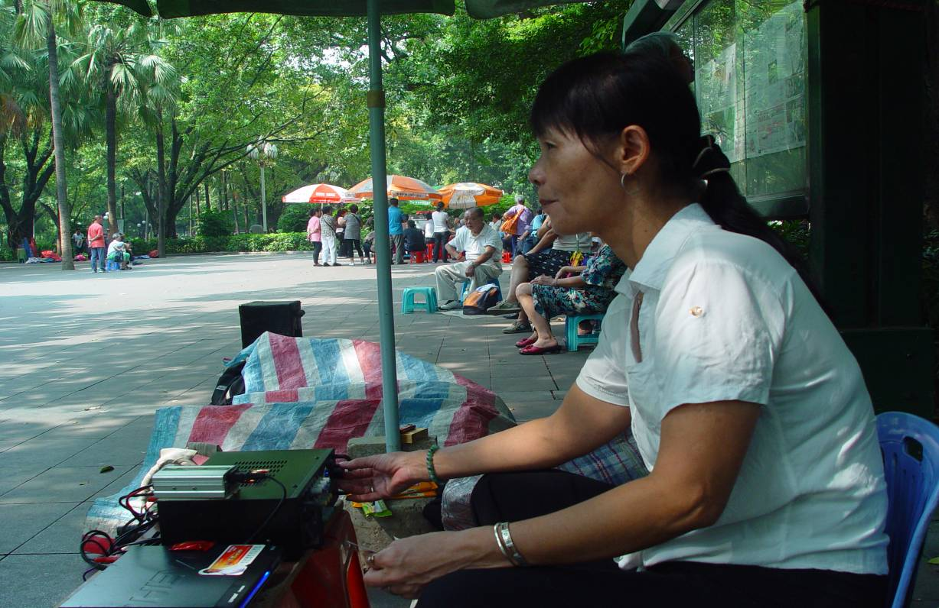
—2—
学员们个个热情高涨，跳得汗流浃背。飞快旋转。要抓拍一张照片，都是十分困难。拍了几十次，结果那张姐妹花，算是可以献给读者了（下图）。
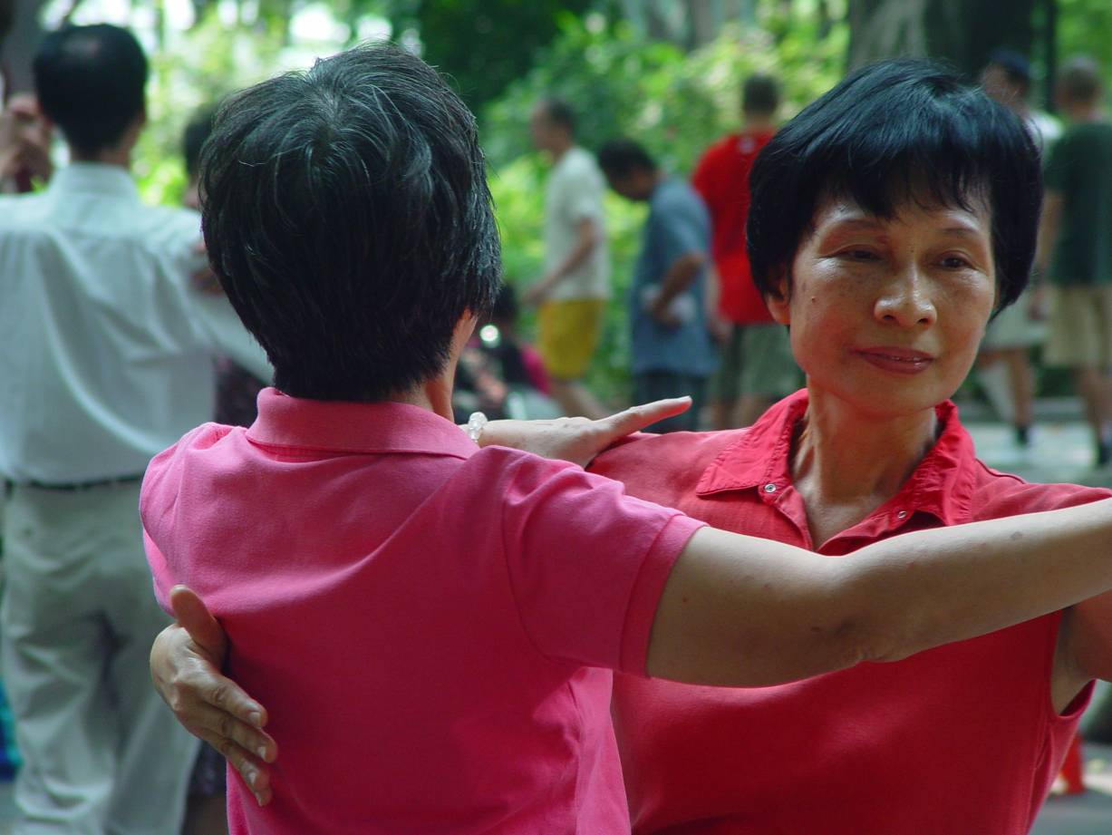
黄老师说，跳舞有好处：团体活动，心情开放，体力锻炼。其乐无穷。这个场地属于广卫街肖主任管，组织得很好，很有声色。他们也经常演出。演出时有统一亮丽的表演服穿。黄教练阅读了我的名片。知道我是医生，嘱我下次带点《预防中风》的小册子，送给老人，他们会高兴的。我也答应了。
镜头二：唱歌老人。广场另一边，有一个“私伙局”，专门唱粤剧。伴奏乐器一应俱全。
—3—
唱的唱，拉的拉，弹的弹，十分投入（下图）。
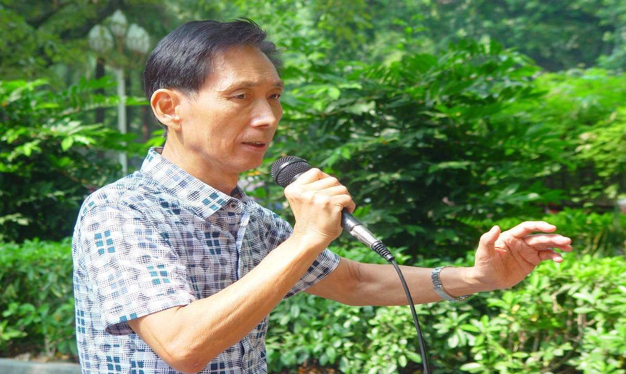
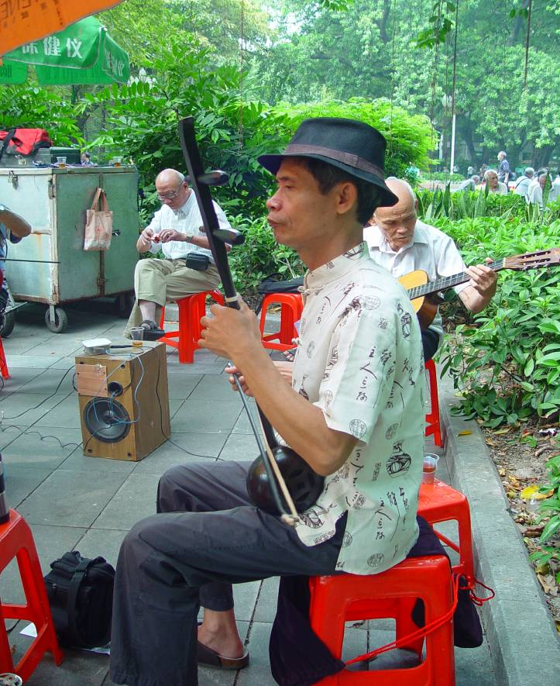
—4—
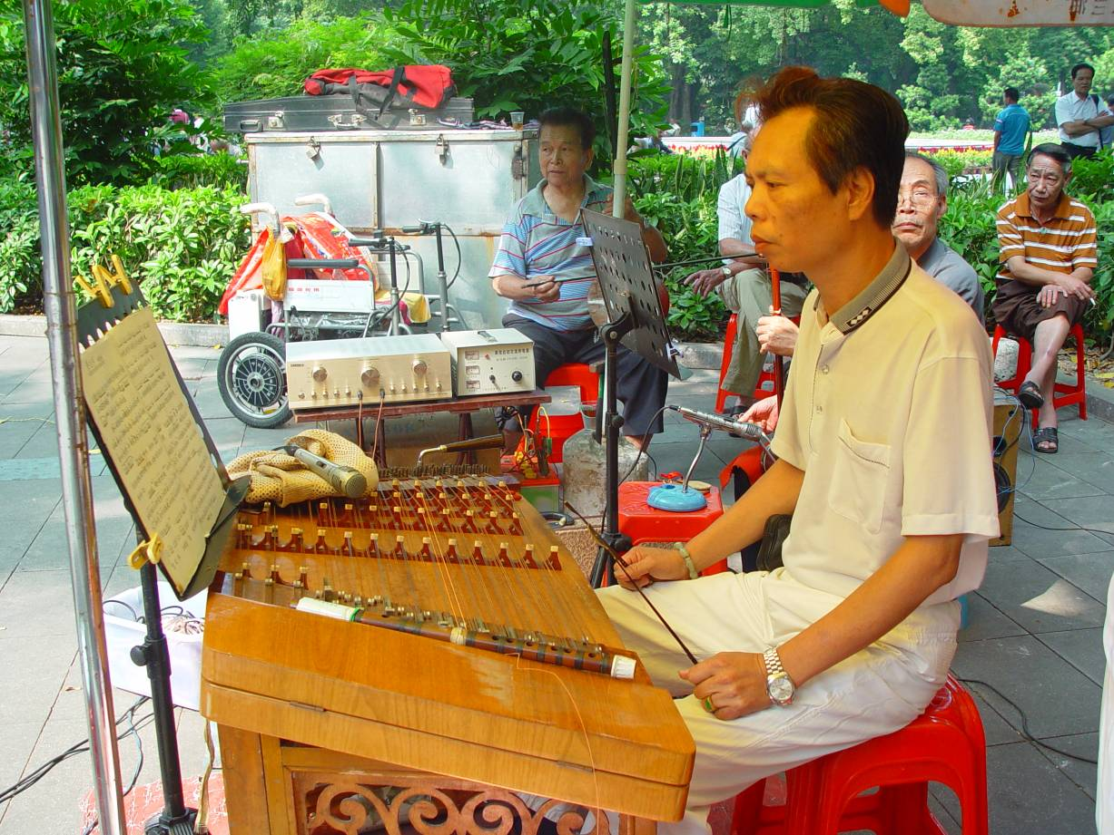
一唱就是几个小时，也不觉得疲劳。真是到了“乐此不疲”的地步。问他们累不累，他们乐呵呵回答，有得玩就不累。
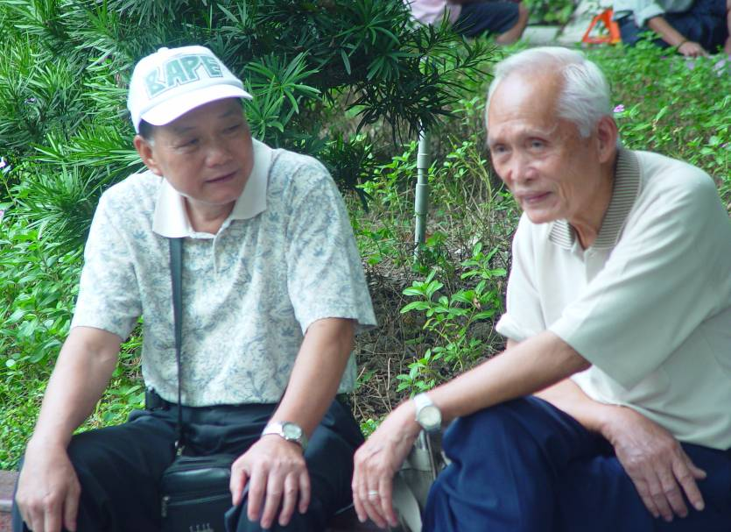
镜头三：吹箫老人。老人叫宋广，河北张家口市宣化区人。我给他照个像，看来他比较友善，我就和他聊聊天（左图）。
—5—
我问：多大年纪了。他答：六十四。我说那我要叫你大哥了。他说：是虚岁。实岁是六十三。我又问：是几月份的？答：五月二十九。我说，我是四月份，你比我还小。我们是同龄人。没有代沟，有共同语言。
他的萧吹得好。他当时吹的是《今夜无眠》。我翻一番他带来的歌本，足有数百首，有的是复印，有的是手抄。都是些熟悉的老歌。什么《姑苏行》、《莫斯科郊外的晚上》、《小背篓》、《北京颂歌》、《没有共产党就没有新中国》、《春天的故事》等，也有粤剧《步步高》、《喜洋洋》等，他也喜好《红楼梦》主题曲，《枉凝眉》、《葬花吟》、《晴雯歌》都有。
我说，那么多，都会吗？其妻肖桂花说，他从小就吹箫，哪有不会的？她坐在轮椅上，说是刚做过脊柱手术，正在康复（下图）。说着就从轮椅上站起来，表示康复得不错了。全靠老伴照顾了。
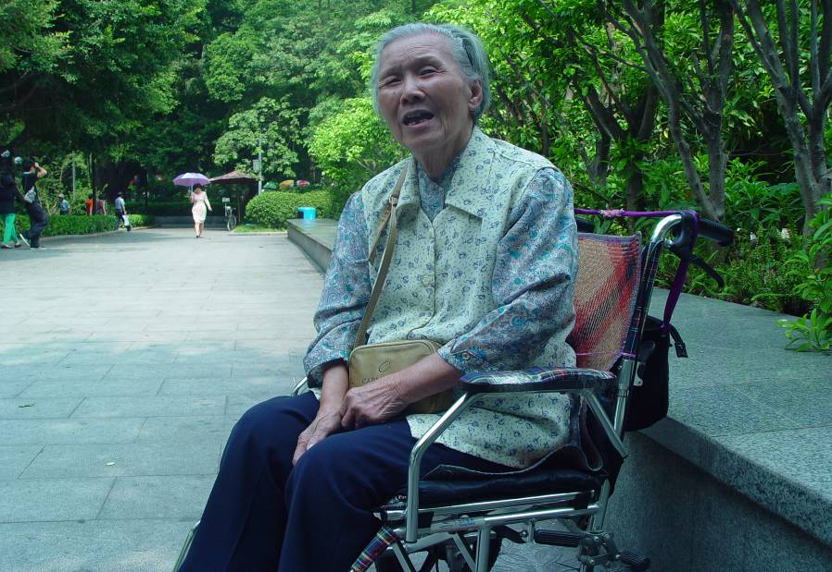
—6—
我见他的萧不错，足有80厘米长。就问：多少钱买的。她说是女婿从网上购买的，不到二百元。要是一般实体店，恐怕三百元买不到呢。我看萧身上刻有诗词。认真看一看，原来是刘禹锡的诗词，内容是：“朱雀桥边野草花，乌衣巷口夕阳斜。旧时王谢堂前燕，飞入寻常百姓家。”萧上也有诗词，这就所谓的文化吧。我还发现：萧的中间有一段闪闪发光的铜质金属包绕。我说这做得真精致。他说：可以从这里分开，变成两段，放在盒子里，便于携带。于是，他从书包取出盒子。盒子上还有文字：“远看铜岭满山竹，近听西湖笛箫声——杭州西湖笛萧社”。据他介绍，这支笛萧是董生华所造。他是著名笛萧演奏家。宋先生到广州过冬，他的女儿女婿在广州外贸工作，收入不错。两位老人原来是工人，每人每月工资不足三千元。他们是回民，孙子上回民小学，赞助费三万元。过得还算幸福。
镜头四：休闲老人。其他就不一一介绍了。下象棋的，打扑克的，抖控竹（北京人）的，发短讯的，带孙子的（下图）……
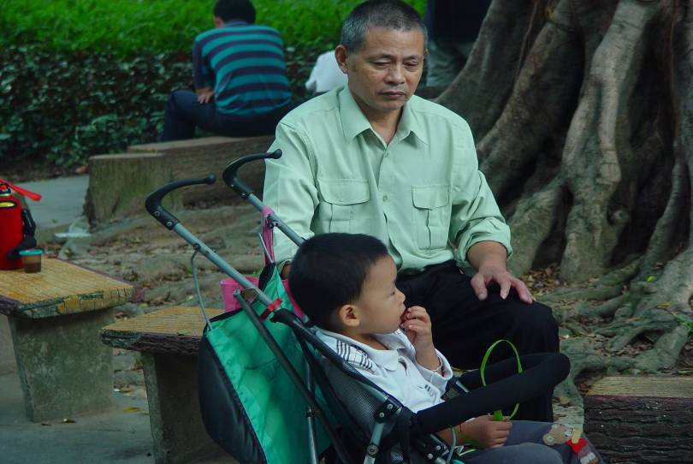
—7—
记者也来了，他们是广东电视台的，拿麦克风的叫方华，操纵摄像机的叫番梓奇，专门录制重阳节目（下图）。
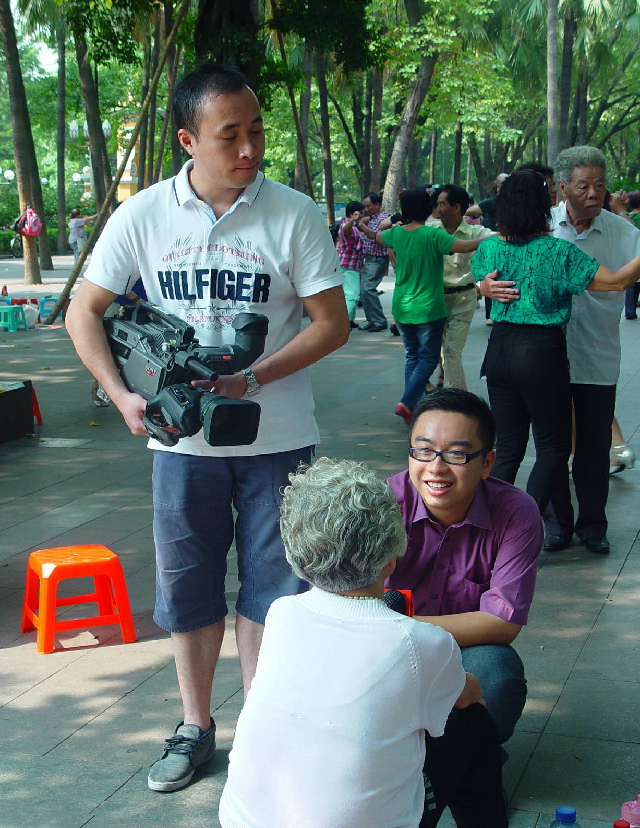
—8—

